**Stiftungsprofessur Radverkehr der TH Wildau veröffentlicht „Leitfaden BikeBuddies“ für weiterführende Schulen**

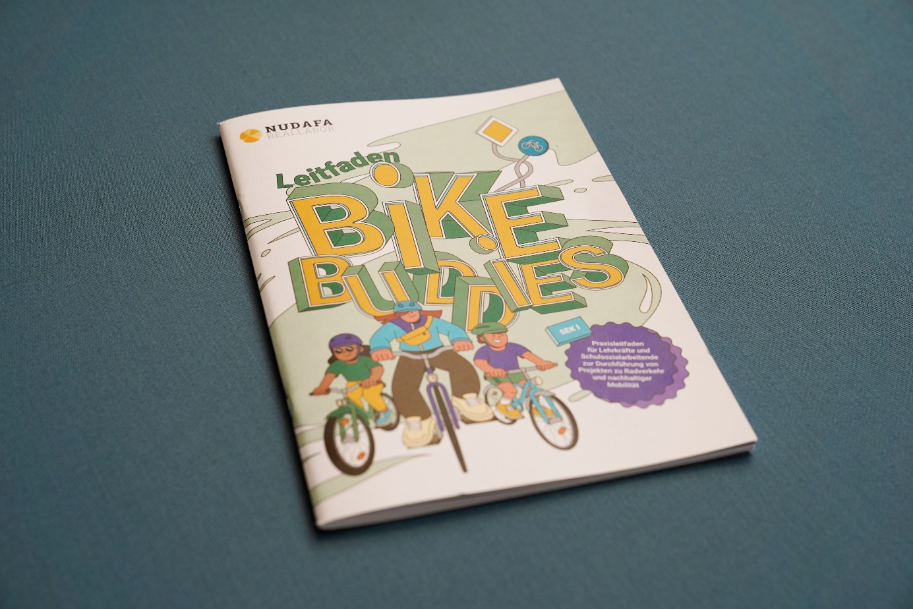

**Bildunterschrift:** Der „Leitfaden BikeBuddies“ von der Stiftungsprofessur Radverkehr der TH Wildau gibt Lehrkräften und Schulsozialarbeitenden Tipps und Handreichungen zur Durchführung von Projekten zu nachhaltiger Mobilität.

**Bilder:** Mareike Rammelt / TH Wildau

**Subheadline:** Aus der Forschung

**Teaser:**

**Wie kann Mobilitätsbildung auch an weiterführenden Schulen implementiert werden? Dieser Frage widmet sich das Team des Forschungsprojekts NUDAFA-Reallabor für interkommunale Radverkehrsförderung unter Beteiligung der Stiftungsprofessur Radverkehr an der TH Wildau. Antworten liefert der kürzlich erschienene „Leitfaden BikeBuddies“ mit Anleitungen und Tipps zur Durchführung von Projekten zum Thema nachhaltige Mobilität für weiterführende Schulen.**

**Text:**

Verkehrserziehung und Mobilitätsbildung sind in den Lehrplänen der Grundschulen bereits fest verankert. An weiterführenden Schulen besteht diesbezüglich noch Potenzial. Hier setzt das Forschungsprojekt NUDAFA-Reallabor für interkommunale Radverkehrsförderung unter Beteiligung der Technischen Hochschule Wildau (TH Wildau) an, denn die Sensibilisierung für nachhaltige Mobilität kann das spätere Verhalten junger Menschen entscheidend prägen.

Im Rahmen des Projekts entwickelte das Team den „Leitfaden BikeBuddies“ einen Praxisleitfaden für Lehrkräfte und Schulsozialarbeitende mit Anleitungen, Tipps und Materialien zur Durchführung von Projekten zu den Themen Radverkehr und nachhaltige Mobilität. Der Leitfaden wurde als Baustein der Mobilitätsbildung an weiterführenden Schulen während mehrerer Projektwochen praxisnah erprobt und aufbereitet.

„Unser Leitfaden ist das Ergebnis intensiver und spannender Arbeit mit jungen Menschen aus der Region. In den vergangenen drei Jahren haben wir verschiedene Projektwochen mit Schülerinnen und Schülern durchgeführt und anhand der Ergebnisse diese Handreichung für den konkreten Praxiseinsatz an Schulen und Jugendeinrichtungen entwickelt. Wir hoffen, dass er in erster Linie dazu beiträgt, Mobilitätsbildung an weiterführenden Schulen zu stärken und so das Bewusstsein für nachhaltige Mobilität und die Berufswelt ‚Radverkehr / Verkehrsplanung‘ zu schärfen“, so Vanessa von Wiedner, wissenschaftliche Mitarbeiterin der Stiftungsprofessur Radverkehr in intermodalen Verkehrsnetzen an der TH Wildau.

**Was beinhaltet der Leitfaden?**

Der Leitfaden BikeBuddies beinhaltet insgesamt 14 Module zum Thema Radverkehr und nachhaltige Mobilität, die im Rahmen einer Projektwoche, einzelner Projekttage, in Arbeitsgemeinschaften oder punktuell im Unterricht integriert und etabliert werden können. Neben ersten hilfreichen Schritten enthält der Leitfaden Modulsteckbriefe, Beispiel-Wochenpläne, kopierbare Arbeitsblätter, Elternbriefe, Checklisten sowie Power-Point-Vorlagen und unterstützt somit eine praxisnahe Mobilitätsbildung ab der 5. Klasse.

Den barrierefreien Leitfaden sowie alle dazugehörigen Materialien können über folgende Webseite kostenlos heruntergeladen werden: <https://data.fid-move.de/dataset/leitfaden-bikebuddies>

Interessierte, die gedruckte Exemplare des Leitfadens BikeBuddies für sich, ihre Schule oder Einrichtung erhalten möchten, können diese beim Team Radverkehr der TH Wildau per E-Mail an [radverkehr@th-wildau.de](mailto:radverkehr@th-wildau.de) kostenlos anfordern.

**Über das NUDAFA-Reallabor**

Das NUDAFA-Reallabor für interkommunale Radverkehrsförderung ist ein vom Bundesministerium für Forschung, Technologie und Raumfahrt (BMFTR) gefördertes Forschungsprojekt der Technischen Hochschule Wildau (TH Wildau), der Technischen Universität Berlin (TU Berlin), der Gemeinde Eichwalde, FixMyCity und fünf weiteren Partnerkommunen in Brandenburg (Wildau, Zeuthen, Schulzendorf, Schönefeld und Königs Wusterhausen). Im Rahmen des Projekts sollen die Potenziale und Hemmnisse der Radverkehrsförderung in kleinen Kommunen sowie die Chancen interkommunaler Zusammenarbeit untersucht werden. Die Stiftungsprofessur Radverkehr in intermodalen Verkehrsnetzen der TH Wildau leitet den Bereich Schulisches Mobilitätsmanagement. Neben der Konzeption und Durchführung der Projektwoche BikeBuddies sowie der Erstellung des gleichnamigen Leitfadens beinhaltete dies auch die Teilprojekte Schulexpress und partizipative Schulwegkartierung.

**Weiterführende Informationen**

Zum Projekt NUDAFA-Reallabor: <https://www.nudafa.de/>

Informationen zur Stiftungsprofessur Radverkehr in intermodalen Verkehrsnetzen der TH Wildau: [www.th-wildau.de/radverkehr](http://www.th-wildau.de/radverkehr)

Informationen zur Studiengang Radverkehr in intermodalen Verkehrsnetzen der TH Wildau: [www.th-wildau.de/radverkehr-studieren](http://www.th-wildau.de/radverkehr-studieren)

**Fachliche Ansprechperson TH Wildau:**Vanessa von Wiedner  
Stiftungsprofessur Radverkehr  
TH Wildau  
Hochschulring 1, 15745 Wildau  
Tel. +49 (0)3375 508 253  
E-Mail: [vanessa.von_wiedner@th-wildau.de](mailto:vanessa.von_wiedner@th-wildau.de)

**Ansprechpersonen Externe Kommunikation TH Wildau:  
Mike Lange / Mareike Rammelt**

**TH Wildau**

**Hochschulring 1, 15745 Wildau**

**Tel. +49 (0)3375 508 211 / -669**

**E-Mail:** [presse@th-wildau.de](mailto:presse@th-wildau.de)